Keys

Endi ratsional sonlar to’plami yangi sonlar bilan kengaytirildi, shuning uchun yana bu masalaga qaytamiz. Buning uchun quyidagi uch mulohazani o’rinli deb olamiz:

1) To’g’ri chiziqdagi nuqtalar to’plami tartiblangandir, ya’ni to’g’ri chiziqdagi har qanday a va b nuqtalardan biri ikkinchisidan chapda yotadi (bu fikrni ab orali belgilaymiz) va a, bs dan a<s kelib chiqadi. Har qanday ikki a va b nuqtalar orasida hech bo’lmaganda bitta “ratsional” nuqta mavjud.

2) To’g’ri chiziqning uzluksizlik aksiomasi: to’g’ri chiziqdagi barcha nuqtalar to’plamida olingan (X,U) kesim uchun X sinfning eng o’ng nuqtasi yoki U sinfning eng chap nuqtasi mavjud.

3) To’g’ri chiziqdagi nuqtalar orasida eng chap va eng o’ng nuqta mavjud emas.

O’tgan ma’ruzada ratsional sonlar to’plami bilan to’g’ri chiziqdagi ratsional nuqtalar orasida o’zaro bir qiymatli moslik o’rnatilgan edi. Endi shunday moslikni irratsional sonlar to’plami bilan to’g’ri chiziqdagi ratsional bo’lmagan nuqtalar orasida o’rna-tishga harakat qilamiz.

x=(A,V) irratsional son berilgan bo’lsin. A sinfdagi ratsional sonlarga mos keladigan “ratsional” nuqtalarni A sinfga, V sinfdagi ratsional sonlarga mos keladigan “ratsional” nuqtalarni B cinf-ga kiritsak, to’g’ri chiziqda ratsional nuqtalar to’plamida (A,V) kesim hosil bo’ladi. Demak, (A,V) kesim berilishi bilan (A,V) kesim bir qiymatli holda hosil bo’ladi.

Ravshanki, A sinfda eng katta o’ng nyqta , V sinfda esa chap nuqta bo’lmaydi.

Endi to’g’ri chiziqdagi barcha nuqtalar to’plamini X va U sinflarga ajratamiz: A ning hech bo’lmaganda bitta nuqtasidan chap-roqda joylashgan nuqtalarini X sinfga, qolgan nuqtalarni Y sinfga kiritsak, to’g’ri chiziqdagi barcha nuqtalar to’plamida (X,U) kesim hosil bo’ladi.

To’g’ri chiziqning uzluksizlik aksiomasigi ko’ra (X,U) kesim biror x nuqtani ifoda qiladi. Bu nuqta X da eng o’ng nuqta yoki U da eng chap nuqta bo’ladi, lekin “ratsional” nuqta bo’la olmaydi. x nuqtani x irratsional songa mos qo’yamiz. Endi, aksincha har bir “ratsional” bo’lmagan nuqtaga ham bitta irratsional son kelishini yuqoridagiga o’xshash mulohazalar yordamida ko’rsatish mumkin.

SHunday qilib, barcha haqiqiy sonlar va to’g’ri chiziq nuqtalari orasida o’zaro bir qiymatli moslik mavjuddir, ya’ni, har bir haqiqiy songa to’g’ri chiziqdagi bitta nuqta va to’g’ri chiziqdagi har bir nuqtaga bitta haqiqiy son mos keladi.

Topshiriq. Irratsional va ratsional sonlarni sonlar o’qida tasvirlashning usullarini yoriting va taxlil eting.

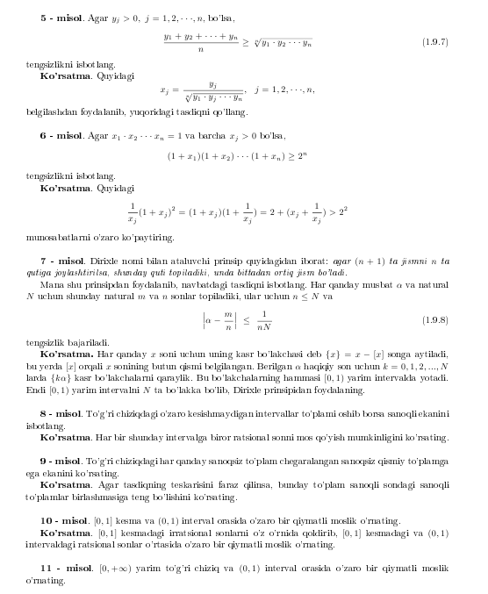

**III.** Elementalari haqiqiy sonlardan iborat bo’lgan to’plamlar sonli to’plamlar deyiladi.

aR, bR va a<b bo’lsin.

a x b tengsizlikni qanoatlantiruvchi barcha haqiqiy sonlar to’plami segment deb ataladi va [a;b] kabi belgilanadi, ya’ni

[a;b]={x: x R; a x b}, {x: x R,a<x<b} to’plam interval (ochiq oraliq) deyiladi va (a;b) kabi belgilanadi.

{x: x R, a x<b} to’plam yarim segment,

{x: x R, a<x b} to’plam yarim interval deyiladi mos ravishda [a;b) va (a;b] orqali belgilanadi.

Savollar

1. Kesmada eng kichik va eng katta, aniq quyi va aniq yuqori chegaralar tahlilini keltiring.
2. Intervallar uchun aniq quyi aniq yuqori chegara tahlilini keltiring.